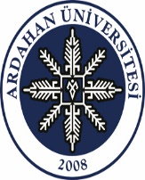 | ARDAHAN ÜNİVERSİTESİ  YEMEK HİZMETİ MUAYENE VE KABUL KOMİSYONU FORMU | Doküman No | ARÜ.SKSDB.FR.036
 |  | Yayın Tarihi | 20.01.2026
 |  | Revizyon No | 0
 |  | Revizyon Tarihi | -
 |  | Sayfa No | 1

BİRİMİ
DÖNEMİ
YÜKLENİCİ FİRMA

………………… Kampüsü yemekhanesinde, yüklenici firmadan aşağıdaki tabloda yazılı miktarlarda yemek hizmeti alınmış olup, komisyonumuz tarafından yapılan kontrollerde yemek hizmetinin sözleşme hükümlerine uygun olduğu tespit edilmiştir.

……/…../……

Öğrenci
Personel (akademik, idari,diğer)
TOPLAM

Komisyon Başkanı Üye Üye

Ad Soyad İmza Ad Soyad İmza Ad Soyad İmza

